Profesora: Sonia Castaño Santa
Grados: Clei 1 y 2

Trabajo en casa
Debido a la contingencia que atravesamos, por motivos de prevención en salud con el Coronavirus y atendiendo a las directrices de la Secretaria de Educación, se envían los temas a los estudiantes para realizar trabajo en casa.
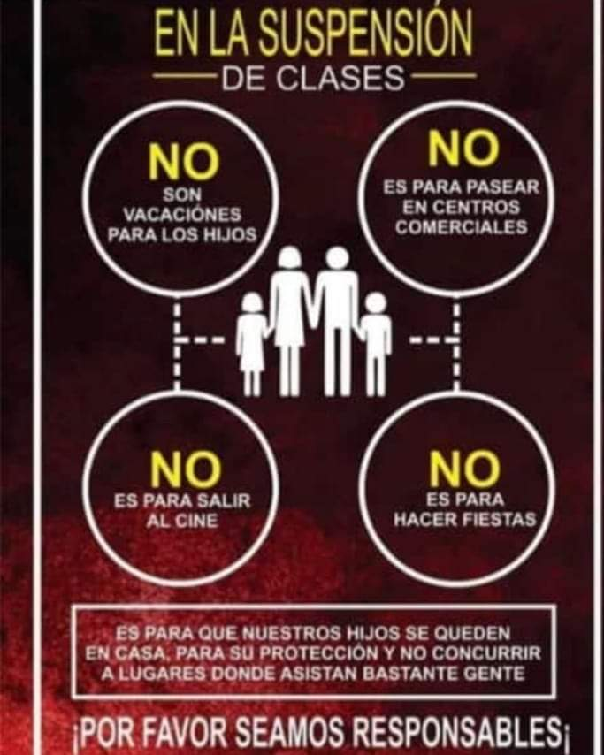
Clei: 1
Lengua Castellana:
- Formar 10 palabras, partiendo de la formación de las sílabas.
- Transcribir un texto corto de muestra de un cuento.

Matemáticas:
- Practicar sumas y restas, con el nombre de los términos.
- Realizar de a 5 ejemplos de suma y de resta sin agrupar.

Ciencias Naturales:
- Concepto de biótico y abiótico.
- Dar de 3 ejemplos de cada uno y dibujarlos.

Ciencias Sociales:
- Cuáles son los puntos cardinales?
- Para qué sirven?
- Realizar el dibujo.

Clei 2

Matemáticas:
- La multiplicación: Términos y propiedades.
- De a 3 ejemplos de multiplicaciones, de 1, 2 y 3 cifras.

Lengua Castellana:
- La comunicación y sus elementos: Verbal y no Verbal.
- Medios masivos de la comunicación.
- Ejemplos y mapa conceptual.

Ciencias Naturales:

- Los seres vivos e inertes. Definición.
- Su importancia en el planeta.
- La función de relación. Definición.

Ciencias Sociales:

- Qué es la tutela?
- Cuáles son los órganos de control en el país?

